
SF01B – La Reconnaissance : la Clé pour améliorer la Performance - Compétence Motivation


Page 2

“La remuneration est un droit, la reconnaissance un cadeau.”
— Rosabeth Moss Kanter, auteure et conseillere d’entreprise

La reconnaissance : la clé pour ameliorer la performance

Objectifs pedagogiques de la session :
En participant à cette session:
- Vous découvrirez les trois composantes de la reconnaissance engagée.
- Vous apprendrez à être un leader contagieux.
- Vous pourrez appliquer la stratégie des “Cinq par semaine”.
- Vous verrez que l’argent n’est pas la meilleure forme de reconnaissance.

Ouverture de la session

Tâchez de vous rappeler la dernière fois qu’on a reconnu votre travail. Qu’aviez-vous fait pour mériter cette reconnaissance ? Qui a reconnu votre travail et de quelle manière l’a-t-il fait ? Écrivez les réponses dans l’espace ci-dessous. Puis, par petits groupes, partagez vos expériences.

Page 3

Exercice préliminaire
Lors d’une étude récente, on a demandé à des cadres d’entreprises d’imaginer quelle importance les employés accorderaient à 10 facteurs qui déterminent leur satisfaction au travail. Ensuite, les chercheurs ont demandé aux employés de classer ces 10 facteurs selon leur importance. Maintenant, à vous de tâcher de deviner, en discutant par petits groupes, quelle est l’importance accordée par les employés à chaque facteur de satisfaction. A la fin de l’exercice, nous comparerons avec les réponses des employés.

 | Classement que nous imaginons que les employés voteraient | Classement réel par les employés
Un bon salaire
La sécurité de l’emploi
Des possibilités de promotion /de croissance
Les conditions de travail
Un travail intéressant
La loyauté envers les amis et collègues
Une discipline appliquée avec tact
Une attention au travail accompli /une évaluation complète
« Connexion »/attention aux personnes
Etre dans une entreprise qui a du sens

Guide pédagogique
La Reconnaissance : la Clé pour améliorer
la Performance

Page 4


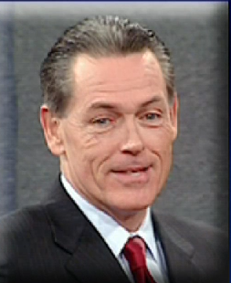
avec John Hersey
Veuillez compléter les espaces libres pendant que vous regardez la présentation
- Il y a deux formes de motivation: _________________ et _________________.
- La reconnaissance engagée se définit comme : “L’habitude de relever des actes _________________ qui méritent _________________.”
- Un leader contagieux se définit comme : “Quelqu’un qui est convaincu que sa mission est de créer_________________ propice pour _________________.”
- Lors de l’Etape A pour établir une Reconnaissance engagée, John Hersey suggère que les Leaders contagieux commencent par répondre à ces cinq questions :
- _________________ mérite d’être reconnu?
- _________________ l’a-t-on fait ?
- Pour _________________ l’a-t-on fait ?
- _________________ l’a-t-on fait ?
- Quel a été notre _________________?
- L’Etape B pour établir une Reconnaissance engagée, c’est de le faire _____________. La Reconnaissance du mérite est particulièrement efficace quand est formulée peu de temps après l’événement.
- L’Etape C pour une Reconnaissance engagée c’est d’adresser des félicitations _________________.
- John Hersey nous a fait part de quatre stratégies pour mettre en pratique la Reconnaissance engagée :
- Commencer les _________________ du personnel par des félicitations à un employé particulier.
- Désigner l’employé du _________________.
- Envoyez un _________________ _________________ aux médias appropriés, pour faire part de la reconnaissance que vous voulez témoigner à un employé.
- Appliquer la devise de John Hersey : La stratégie “ ____________ par semaine”.
- La stratégie Cinq par semaine consiste pour les managers à envoyer chaque semaine une note ________________________ à cinq employés remarquables, en répondant aux cinq questions énumérées au point n°4.
Page 5

Résumé et mise en pratique
La Reconnaissance : la Clé pour
ameliorer la Performance
Pendant que vous regarderez cette présentation vidéo, vous penserez aux moyens d’appliquer les points-clé dans votre équipe ou votre Entreprise. Ecrivez vos idées dans le tableau ci-dessous. Si vous le désirez, vous pouvez utiliser cette feuille pour réviser les points-clé et diriger les discussions lors des réunions internes à votre entreprise.

Résumé des points-clé | exemples /applications a mon travail
Il y a deux formes de motivation : la menace et les promesses.
La reconnaissance engagée se définit comme :
« L’habitude de relever des actes précis qui méritent compliment. »
Un Leader contagieux se définit comme : “Quelqu’un qui est convaincu que sa mission est de créer une culture propice pour les leaders.”
Etape A de la Reconnaissance engagée, répondez aux cinq questions suivantes : Qu’est-ce qui mérite d’être reconnu ? Comment l’a-t-on fait ? Pour qui l’a-t-on fait? Pourquoi l’a-t-on fait ? Quel a été notre bénéfice?
Etape B pour établir une Reconnaissance engagée, c’est de la faire immédiatement. La Reconnaissance du mérite est particulièrement efficace quand est formulée peu de temps après l’événement.
Etape C de la Reconnaissance engagée : adresser des félicitations publiques.
Les quatre stratégies de mise en pratique de la Reconnaissance engagées sont :
1. Commencez les réunions du personnel par des félicitations à un employé particulier.
2. Désignez l’employé du mois
3. Envoyez un communiqué de presse aux médias appropriés, pour faire part de la reconnaissance que vous témoignez à l’un de vos employés.
4. Appliquez la statégie des « Cinq par semaine ». Cette stratégie consiste, pour les managers, à envoyer chaque semaine une note manuscrite à cinq employés, en répondant aux cinq questions de L’étape A ci-dessus.

Page 6

Discussion en groupe des idées-clé et de leurs applications

Dans l’espace ci-dessous, énumérez les idées qui vous paraissent les plus importantes dans la présentation et indiquez comment vous pourriez les appliquer dans votre travail. Ensuite, partagez vos réflexions en petits groupes.

Exercice n°1
Page 7
Dans la vidéo que nous avons vue, on utilise l’expression “bruit de fond” pour qualifier les commentaires banals ou les formules dont on abuse dans le monde du travail ; les employés finissent par y être insensibles. L’exemple donné le plus frappant de « bruit de fond » est le commentaire : « Beau travail, Thomas. ».”
Pour vous aider à ne pas produire ce « bruit de fond » dans vos relations de travail, recherchez d’autres formules toutes faites qui sont des exemples de « bruit de fond » et faites-en part aux autres. Tâchez également de trouver une manière de les reformuler pour que les employés puissent entendre le sens de ces formules et la sincérité de votre intention.
Formules dont on abuse :

Formules améliorées :

Exercice n°2
Page 8


Quatre participants seront invités à jouer les personnages suivants :
- Fred (artiste graphiste)
- Jacques Legrand (superviseur de Fred)
- Paul (rédacteur publicitaire)
- Georges Leduc (cadre de l’entreprise)

Scénario du jeu de rôle :
Fred (graphiste): Content que vous soyez passé, Jacques. Voici le projet de mise en page pour la pub dans L’Express. C’est quasiment terminé. J’ai apporté quelques modifications qui, je pense, devraient la rendre un peu plus vivante.
Jacques (superviseur): (quelque peu déçu que le travail fourni ne corresponde pas à ses attentes) Oh, vous avez mis la photo dans cette position. Ce sera très bien. Quand pouvez-vous fournir une maquette pour l’impression ? Il faut qu’elle soit à Toulouse le 25.
Paul (rédacteur): Oh, Jacques. J’aurais voulu te dire un mot. Tu as une minute?
Jacques: Bien sûr, Paul. Je suis à toi tout de suite.
(à Fred ) Ok, fais-moi savoir quand c’est prêt à partir.
(Jacques reporte son attention sur Paul) Ok, Paul. Qu’y a-t-il ?
Paul: Eh bien, j’ai travaillé sur le texte de présentation que nous devons finaliser avant le prochain salon.
Jacques: Oh, tu veux dire celle sur le nouveau modèle?
Paul: Oui, c’est ça. Je l’ai rédigé, mais je ne suis pas sûr d’avoir exposé les avantages de certaines caractéristiques du nouveau modèle. Si tu es d’accord, j’aimerais consacrer un peu plus de temps aux aspects techniques et je voudrais me les faire expliquer de façon approfondie.
Jacques: Mais tout ça se trouve dans les caractéristiques techniques du produit, non ?
Paul: Oui, mais j’aimerais des infos de première main.
Jacques: Je ne sais pas. Il me semble que c’est du temps perdu; de toute façon, ils révisent le texte. Si tu as loupé quelque chose, ils mettront le doigt dessus.

Exercice n°2 – Suite
Page 9

Paul: D’accord. (A ce moment, on entend un appel : “M. Legrand, on vous appelle sur la ligne 3, M. Legrand, ligne 3.”)
Jacques: Excuse-moi, Paul. Je vais prendre cet appel sur ton poste. (Jacques décroche le téléphone.) Jacques Legrand ?
(C’est un appel de Georges Leduc, un cadre de la société de Jacques.)
Georges (cadre): Jacques, je viens tout juste de parcourir l’article de présentation que Paul a rédigé. C’est vraiment très bien. Ca se lit très facilement et tous les détails y sont. En fait, j’ai trouvé une ou deux petites corrections techniques à apporter, alors je vous le renvoie avec quelques remarques. Mais, vraiment, c’est du beau travail.
Jacques: Hum.
Georges: Essayez de corriger tout ça et de me le renvoyer le plus vite possible; ça doit partir dès lundi. D’accord?
Jacques Oui, certainement, Georges. Je vais m’en occuper moi-même. (Il raccroche et se tourne vers Paul)
Merci de m’avoir permis d’utiliser votre téléphone.
Paul: Je mettrai ça sur votre note…

Observations:
En assistant à la présentation du jeu de rôle, soyez attentifs aux principaux points développés par John Hersey dans sa vidéo. Dégagez les aspects positifs et négatifs des comportements des managers. Prenez note de toute suggestion susceptible d’améliorer ces comportements. Soyez prêts à discuter de vos réponses en petits groupes.

Exercice n°3
Page 10
Dans la présentation vidéo, nous avons vu que la Reconnaissance engagée doit concerner des actes précis et qu’elle être formulée immédiatement, car la reconnaissance est particulièrement efficace quand elle a lieu très vite après l’événement.
Dans cette vidéo, l’Étape A de la Reconnaissance engagée consiste à se poser cinq questions quand on veut complimenter quelqu’un pour ses actions.
Dans l’espace ci-dessous, prenez les cas d’une personne de votre Equipe « digne d’être complimentée », qui a récemment accompli un acte positif précis digne d’être reconnu. Pour cette personne, répondez aux cinq questions ci-dessous. Puis rédigez votre message à son attention pour développer l’expression de votre gratitude et de la reconnaissance de son mérite. Votre note devra prendre en compte les cinq points ci-dessous :

- Qu’est-ce qui mérite d’être reconnu ?

- Comment l’a-t-on fait ?

- Pour qui l’a-t-on fait ?

- Pourquoi l’a-t-on fait ?

- Quel a été notre bénéfice? (pour le département, la société ou l’équipe)

rédigez ici votre message de Reconnaissance en utilisant vos 5 réponses ci-dessus:

Page 11
Notes :

Page 12


Plan d’action personnel

Nom: Employeur:
Date: Nom du manager:

Meilleure(s) idées(s) de mise en pratique:
4 Questions-clés pour concrétiser votre Plan d’Action Personnel
- Pouvez-vous estimer le gain immédiat et à venir de cette action ? Notez cette prévision dans votre plan d’action
- Savez-vous comment mesurer l’atteinte de ce gain ? Définissez votre « plancher » minimum de gain pour cette action
- Avez-vous identifié les obstacles potentiels à la réussite de ce plan d’action ? Notez-les
- Avez-vous défini des étapes spécifiques qui contribueront à la réussite de ce plan d’action ? Notez-les.

Étapes de l’action:
1.

2.

3.

Résultat/impact escompté, aussi bien personnel que pour l’employeur (par exemple économies, bénéfices supplémentaires):

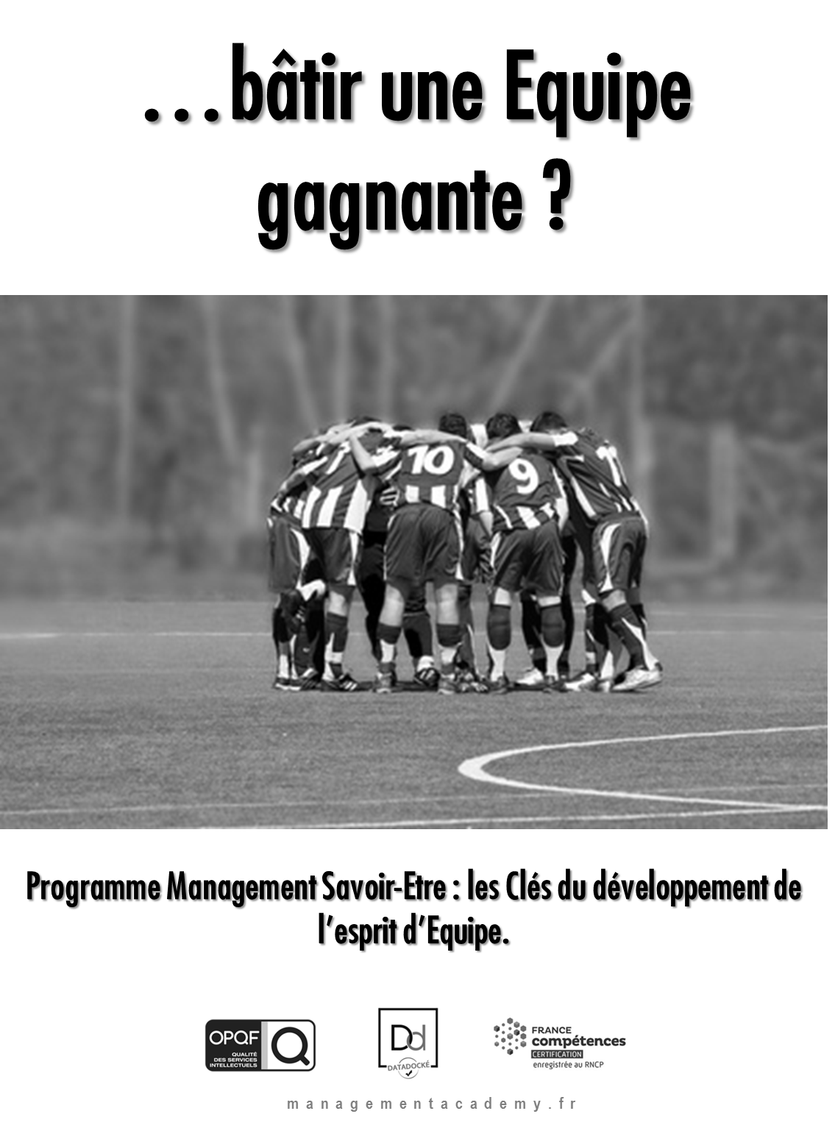
Page 13
Page 14

Complétez le Plan d’Action Ci-dessous pour atteindre votre Objectif. Celui-ci doit être Spécifique + Mesurable + Atteignable + Relié à la Stratégie de l’Entreprise + Temporel.

MON OBJECTIF | ACTIONS PLANIFIEES ET OUTILS DE MESURE | DATE DE DEBUT | DATE DE FIN
- ____________________________  ________________________________  ________________________________  ________________________________  ________________________________  ________________________________  ________________________________  Cibles Quantitatives/Qualitatives à atteindre :  €gagnés ou % des Ventes : _______________________________  Réduction de Coûts ou % :  _______________________________  Autres : ________________________ | - ______________________________________  __________________________________________  - ______________________________________  __________________________________________  - ______________________________________  __________________________________________  - ______________________________________  __________________________________________  - _____________________________________  _________________________________________  Outils de Mesure :  - ____________________________________  - ____________________________________  - ____________________________________

Page 15

ANALYSE DES FACTEURS DE SUCCES | ANALYSE DES OBSTACLES
1. ________________________________________  ____________________________________________  ____________________________________________  2. ________________________________________  ____________________________________________  ____________________________________________  3. ________________________________________  ____________________________________________  ____________________________________________  4. _________________________________________  ____________________________________________  ____________________________________________  5. ________________________________________  ____________________________________________  ____________________________________________ | 1. ________________________________________  ____________________________________________  ____________________________________________  2. ________________________________________  ____________________________________________  ____________________________________________  3. ________________________________________  ____________________________________________  ____________________________________________  4. _________________________________________  ____________________________________________  ____________________________________________  5. ________________________________________  ____________________________________________  ____________________________________________

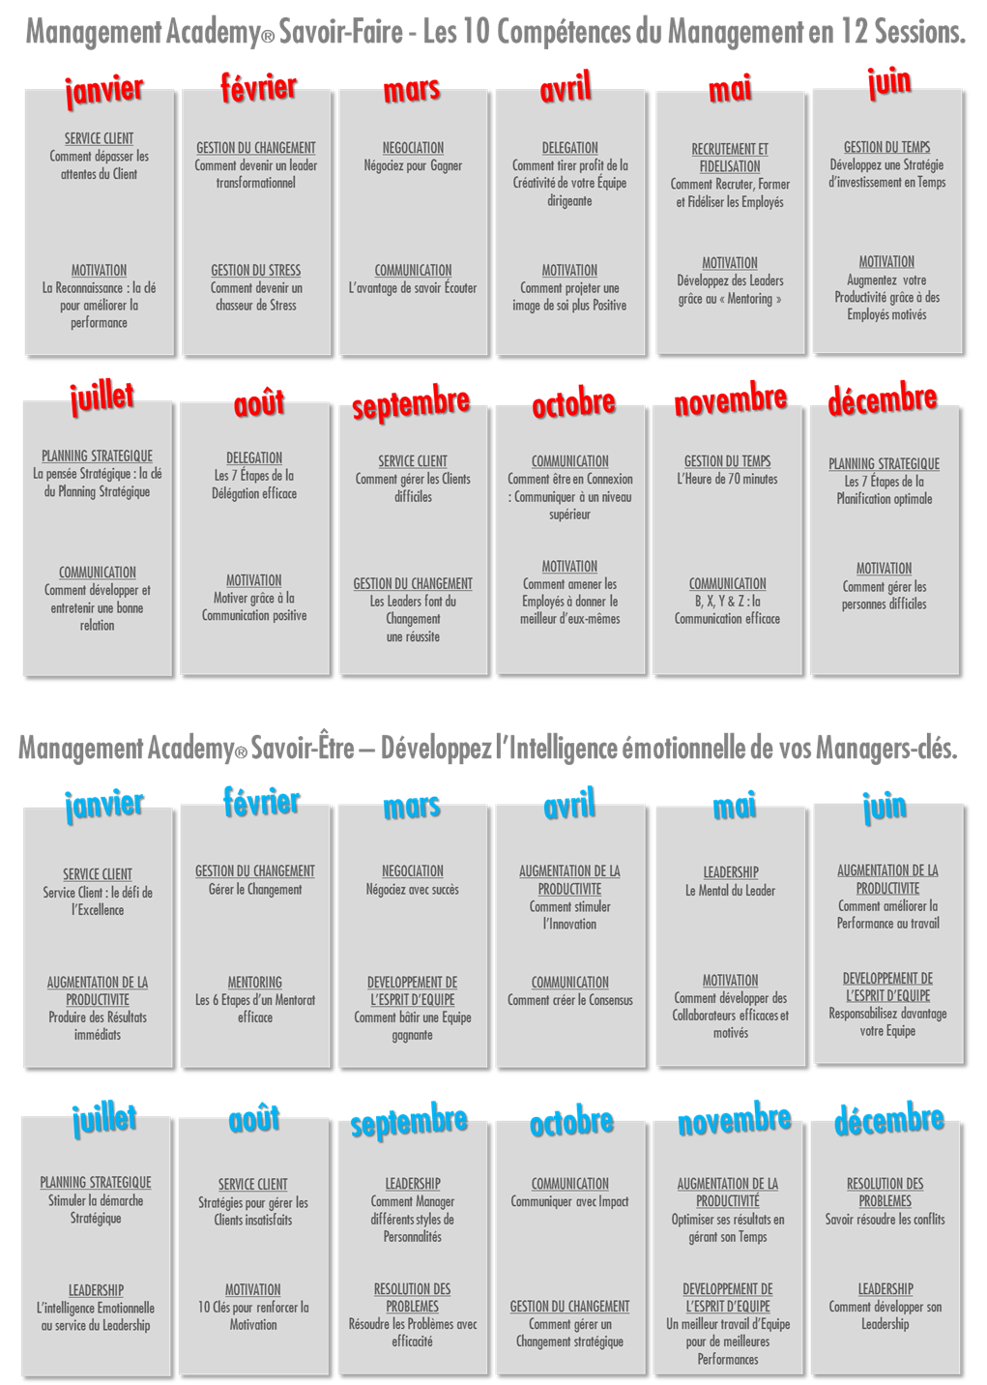
Page 16

